中國文化大學107學年度第2學期「高教深耕計畫」
活動成果紀錄表

計畫內容 | C1弱勢學生安心就學 — C1-5強化弱勢學生職涯輔導
單位 | 學生事務處 職涯發展與校友服務組
活動名稱 | 提供弱勢學生生職涯適性輔導~資源教室學生生職涯探索課程：履歷撰寫二階段
內容  （活動內容簡述/執行成效） | 講座日期：  108年4月25日(四) 13：00-15：00  108年5月2日(四) 12：00-15：00 (因為一對一履歷健診討論內容深入與豐富，  此活動延長至1600結束)  講座地點：  資源教室  講師姓名：  歐陽慧容 職涯顧問  辦理對象：弱勢學生、以資源教室學生為主。  參與人數：兩場次，共計11人次。  講座簡述：  - 此次履歷撰寫辦理二階段，第一階段為「履歷撰寫工作坊」，顧問透過學習單帶領學生檢視自己的個人特質、學校表現與專業認證，協助學生了解履歷架構以及所需要填寫的內容。  - 第二階段為「一對一履歷健診」，鼓勵學生在工作坊後的一週內在家將履歷完整化，帶至一對一與顧問討論與修改。  辦理成效：依據回饋量表，講座整體滿意度為90.0%。  透過此活動，有5位學生表示了解更多就業資訊、環境與趨勢、4位學生表示對  未來更有信心以及增加了求職與面試技巧。  經過此次工作坊，4位學生表示會有計畫的充實自己、開始蒐集生涯/就業資訊以  及開始訂定生涯計劃。

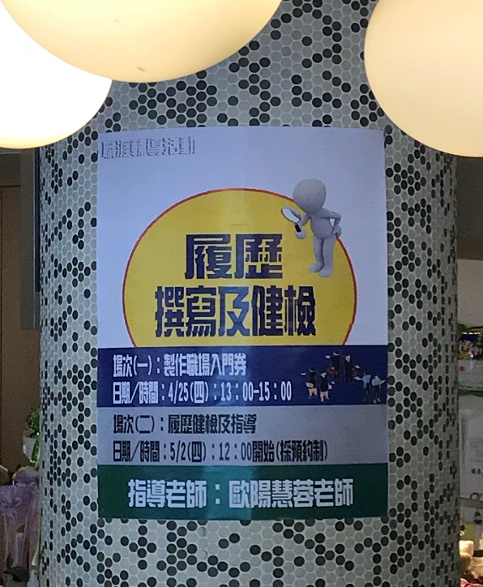 | 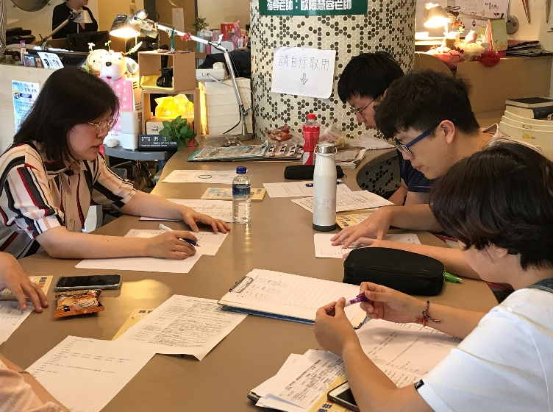
「履歷撰寫及健檢」於資源教室辦理 | 帶領的講師 – 歐陽慧容職涯顧問
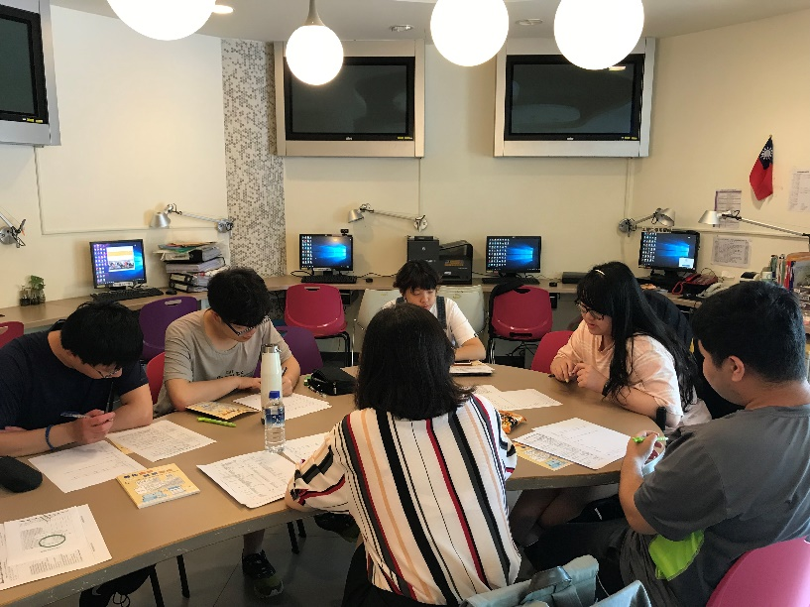 | 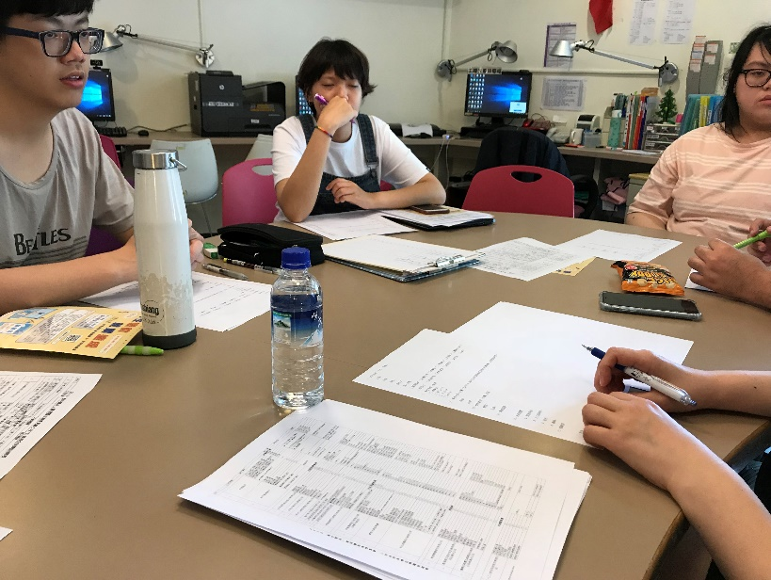
「履歷撰寫工作坊」透過學習單以及小團體討論，讓同學更加了解撰寫架構與內容
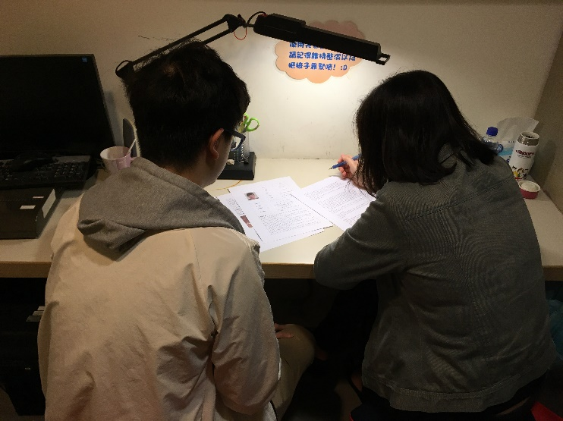 | 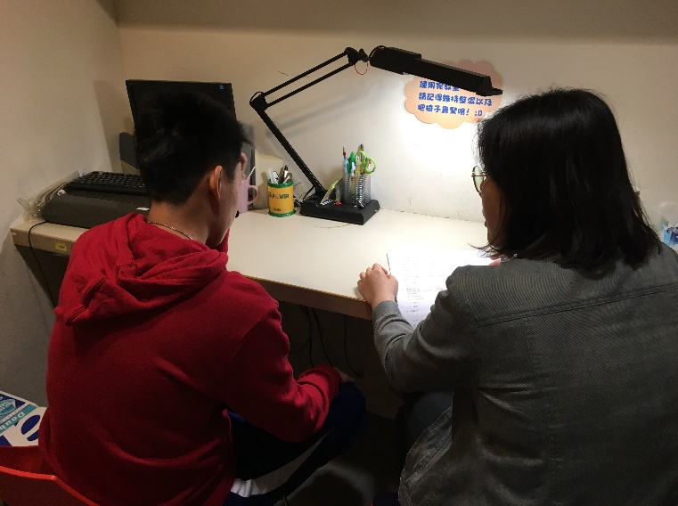
「一對一履歷健診」能夠更深入的了解同學以及與同學討論履歷表內容
活動照片及說明

